인공지능

Project2

담당 교수님: 박철수

강의 시간: 금3,4

학 과: 컴퓨터정보공학부

학 번: 2020202055

성 명: 최소윤

1. Introduction

Dynamic programming을 이용하여 environment의 model을 푸는 과제로 큰 순차적인 행동 결정을 작은 process로 나누어 제시된 grid world에서 Policy iteration과 Value iteration을 policy를 최적화하는 것이 목표이다. 7 x 7의 시작점과 끝점을 가지는 grid-world로 action은 상하좌우이다. 이번 프로젝트에서 Policy evaluation과 Policy Improvement, Value Iteration을 구현해보도록 한다.

1. Algorithm

**Policy evaluation – random Policy**

Matrix가 주어지면 각 state에 대한 ture value function을 찾는 것이 목표이며 이는 현재 따르는 policy가 맞는지 틀린지 판단하기 위해 value function을 사용하며 value function을 계속해서 update하여 true value function을 찾는다.

State의 k+1번째 value function은 state에서 이동 가능한 다음 state에 대해서 k번째 구해놓은 다음 state의 value function을 이용한다.

위 그림과 같이 초기 value function을 0으로 설정하고 state에서 현재 V0에서 one-step씩 이동 가능한 모든 다음 state의 value function으로 다음 iteration의 value function(V1)을 구하여 update할 수 있다. 위, 아래, 왼쪽, 오른쪽 각 행동에 대한 action이 가능하며 각 action에 대한 value function을 구한 뒤 더한 값을 저장한다. 위 행동을 반복하면 수렴하는 값이 나오게 되는데 이는 ture value function이 된다.

**Policy Improvement**

Iteration을 반복하여 true value function을 찾은 후에 해당 policy를 따르는 것이 좋은 것인지 판단하고 policy를 update해야한다. 이 과정을 통해 optimal policy를 찾을 수 있다. Greedy policy improvement는 가장 널리 알려진 방법으로, 가치가 가장 높은 state를 선택하겠다는 의미로 max값을 가져온다.

policy evaluation에서 state-value function을 이용하여 모든 state에 대한 value값을 구했으면 policy에 따른 action을 취해야한다. 현재 state에서 갈 수 있는 가장 높은 state로 이동하는 action을 취해야 하며 action을 정량화하여 선택하는 기준을 만드는 q-function을 이용해야 한다.

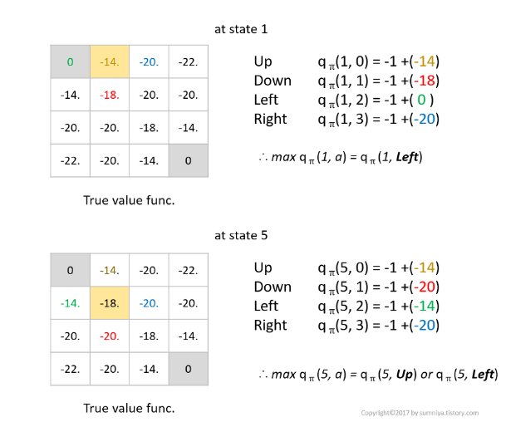 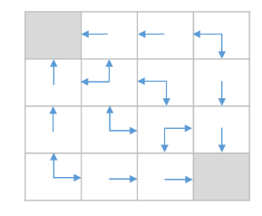

state별로 취할 수 있는 action에 대해 q-function을 구한다. 이는 greedy policy improvement를 통해 선택된 action이며 이를 모든 state에 대해 적용하면 오른쪽 그림과 같이 화살표로 action을 표현할 수 있으며 optimal policy를 찾게 된다.

**Value Iteration**

Policy Iteration과는 다르게 Bellman Optimality Equation을 사용한다. 이는 evaluation을 한 번만 진행하며 이동 가능한 다음 state에 대한 모든 value function 중에서 max값만 가져와 greedy하게 value function을 구한 후 improve하였다.

위 식은 max값을 취하는 optimal value function이다.

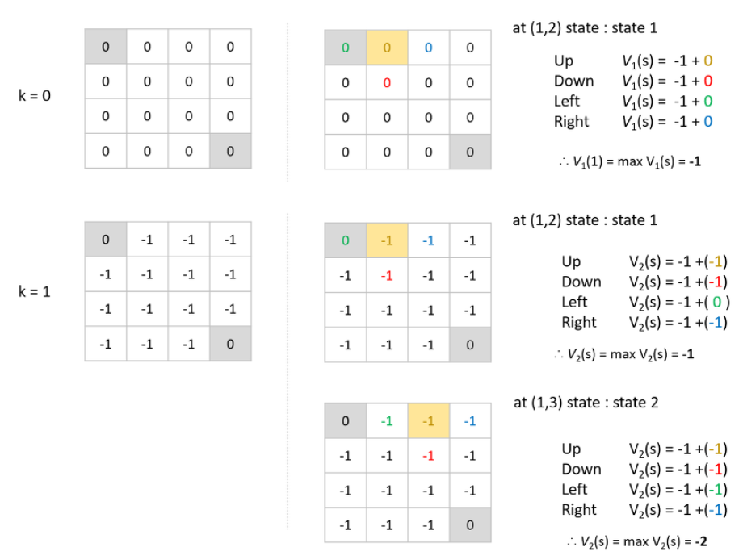

위 그림을 보면 각 취할 수 있는 action에 대해 다음 state에 대한 value값을 모두 더하는 것이 아니라 최대값을 선택하여 value 값을 취한다. 이를 통해 빠른 수렴이 가능하다.

1. Result

**Policy evaluation – random Policy**

상하좌우로 이동할 수 있으며 각 확률은 0.25로 같다. 7 x 7 grid world에서 random policy에 대한 true value function을 구할 수 있었으며 이를 계산하여 iteration을 1000으로 설정하고 결과 값을 출력했을 때 다음 그림과 같이 나왔다. Iteration 0에서와 같이 초기값을 start와 end에서는 0으로 설정하였고 나머지는 -1로 초기화하고 중간에 -100으로 함정을 만들었다. one step씩 각 state의 value function을 update하면 초반에는 값이 점점 작아지면서 값이 계속 변하는 것을 알 수 있다.

위와 같이 iteration 1000번째에는 수렴한 값이 나오는 것을 확인할 수 있으며 iteration 711번째에서 값이 수렴하였다.

**Policy Improvement**

Policy evaluation을 통해 iteration을 반복하여 true value function을 찾았고, Policy Improvement를 통해 어떤 policy를 따르는 것이 좋을지 안 좋을지 판단하여 알맞은 Policy를 update하여 이를 반영해야 한다. 현재 policy보다 더 나은 policy를 찾아가면 optimal policy에 가까워진다.

Greedy policy improvement로 구현하여 max값만 선택한다. 그리고 해당 policy에 따른 action을 취해야한다. 즉 현재 state에서 가장 높은 곳으로 이동하는 action을 취한다. 위의 그림은 update된 policy를 의미한다.

위 그림은 각각의 state에서의 action을 matrix로 나타낸 모습이다.

**Value Iteration**

위 그림은 Value Iteration을 적용한 것이며 이는 Bellman Optimally equation을 이용하여 계산한다. Evaluation 과정에서 max값을 취해서 greedy하게 value function을 구한다. Policy evaluation과 비교하면 Value Iteration은 Iteration 5번째부터 수렴했으며 더 빨리 수렴한 것을 볼 수 있다.

**Random policy & Greedy policy**

random policy에서는 첫번째 그림과 같이 수렴하는 true value가 나왔으며, Policy Improvement를 구현하여 greedy policy에서는 두번째 그림과 같이 optimal policy를 도출할 수 있었다. 결과적으로는 policy Improvement를 greedy policy로 구현하여 optimal한 action을 찾을 수 있었으며 첫번째 그림의 true value의 최대값에 따라 action을 결정하면 두번째 그림과 같이 action이 나온다. 그러므로 결국 optimal policy는 두번째 그림과 같이 action을 취하면 reward를 최대로 받아야하는 agent는 최단거리로 종료점까지 갈 수 있다.

1. Consideration

Policy evaluation과 Policy Improvement와 Value Iteration 용어와 개념이 헷갈려 이해하는 데 어려움이 있었다. 이번 과제를 통해서 강의 자료를 복습하면서 이해를 하고 프로젝트를 진행하면서 코드로 구현하고, 한 줄씩 이해해보는 과정을 통해 완전히 이해할 수 있었다. 또한 공식도 이해하기 어려웠는데 한 칸씩 계산해보면서 해당 value가 어떻게 나왔는지 직접 계산해보았고 이를 통해 코드를 작성할 때 좀 더 수월하게 작성할 수 있었다.

